SPECJALNY OŚRODEK SZKOLNO-WYCHOWAWCZY NR 3
im. Kornela Makuszyńskiego
30-322 Kraków ul. Praska 64 tel./fax 12- 269-35-50
e-mail:sekretariat@sosw3.krakow.pl
www.sosw3.krakow.pl

zaprasza na

Międzynarodową Konferencję
„Niepełnosprawny w świecie pracy – łamiemy bariery dla Niepodległej”
15 czerwca 2018

Program:
7.30 – 8.00 | rejestracja uczestników
8.00 – 8.15 | występ uczniów Specjalnego Ośrodka Szkolno – Wychowawczego nr 3
8.15 – 8.30 | słowo wstępne – pani Małgorzata Kulka – dyrektor SOSW nr 3
8.30 – 9.00 | Sytuacja prawna dotycząca rehabilitacji zawodowej i społecznej osób Niepełnosprawnych – pan Andrzej Kulig zastępca Prezydenta Miasta Krakowa ds. polityki społecznej
9.00 – 10.00 | Wykorzystanie Międzynarodowej Klasyfikacji Funkcjonowania, Niepełnosprawności i Zdrowia ICF do określenia umiejętności, możliwości i potrzeb osoby niepełnosprawnej poszukującej pracy - przygotowanie indywidualnego planu aktywizacji zawodowej Pani Monika Zakrzewska – Polskie Stowarzyszenie na rzecz osób z niepełnosprawnością Intelektualną
10.00 – 10.30 | przerwa kawowa – Festiwal Umiejętności uczniów Szkoły Przysposabiającej do Pracy nr 9
10.30 – 12.15 | Praktyka zagraniczna uczniów Szkoły Przysposabiającej do Pracy nr 9 na Malcie w ramach realizowanego projektu „Praktyka zagraniczna niepełnosprawnych –sposobem na włączenie społeczne” dofinansowanego z Funduszy Europejskich POWER - Wiedza, Edukacja, Rozwój – pani Agata Byczyńska – SOSW nr 3, pan David M. Schembri – burmistrz miasta Qrendi, Mayor Qrendi Local Council, pan Louis Sammut- scout leader, pani Frida Mangion – Fundacja Dal il-Kaptan, Services Coordinator, Foundation for Respite Care Services, Dar il-Kaptan, Triq Dar il-Kaptan pan Janusz Łata – SOSW nr 3, pani Klaudia Piotrowska – Madej – SOSW nr 3
12.30 – 12.45 | Formy wsparcia udzielane osobom z niepełnosprawnością przez Grodzki Urząd Pracy w Krakowie – pan Wojciech Borowiec
12.45 – 13.00 | Sklep Charytatywny – inicjatywa Fundacji „Promień Nadziei” – pan Kamil Michalik prezes Fundacji
13.00 – 13.15 | Zatrudnienie wspomagane jako sposób na skuteczne wprowadzenie osób z niepełnosprawnością na rynek pracy – 12 lat doświadczeń ChSON„Ognisko” – pani Katarzyna Biesiada
13.15 – 14.00 | dyskusja, wnioski, rekomendacje
14.00 | zamknięcie konferencji.

Prosimy o potwierdzenie udziału w konferencji do dnia 10 czerwca 2018
Udział w konferencji jest bezpłatny.
Uczestnicy którzy chcą otrzymać zaświadczenie o udziale w konferencji proszeni są o podanie danych w email potwierdzającym udział (imię i nazwisko).
Zgłoszenia prosimy kierować elektronicznie: konferencjasoswnr3@gmail.com
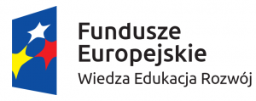

Honorowy patronat:

Piotr Ćwik – Wojewoda Małopolski 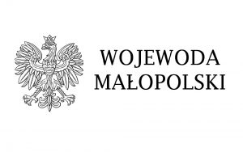
Jacek Krupa – Marszałek Województwa Małopolskiego 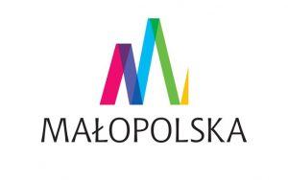
Jacek Majchrowski – Prezydent Miasta Krakowa

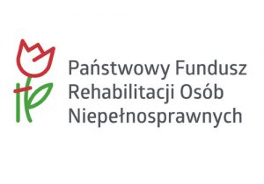

Patronat medialny:
